МІНІСТЕРСТВО ОСВІТИ І НАУКИ

НАЦІОНАЛЬНИЙ УНІВЕРСИТЕТ «ЛЬВІВСЬКА ПОЛІТЕХНІКА»



**Лабораторна робота №10**

**З дисципліни «Організація баз даних та знань»**

**Виконав:**  
студент групи КН-210

Чорній Юрій

**Викладач:**

Мельникова Н. І.

Львів – 2020

**Тема:** Написання збережених процедур на мові SQL

**Мета:** Навчитися розробляти та виконувати збережені процедури та функції у MySQL.

Короткі теоретичні відомості.

Більшість СУБД підтримують використання збережених послідовностей команд для виконання часто повторюваних, однотипних дій над даними. Такі збережені процедури дозволяють спростити оброблення даних, а також підвищити безпеку при роботі з базою даних, оскільки в цьому випадку прикладні програми не потребують прямого доступу до таблиць, а отримують потрібну інформацію через процедури.

СУБД MySQL підтримує збережені процедури і збережені функції. Аналогічно до вбудованих функцій (типу COUNT), збережену функцію викликають з деякого виразу і вона повертає цьому виразу обчислене значення. Збережену процедуру викликають за допомогою команди CALL. Процедура повертає значення через вихідні параметри, або генерує набір даних, який передається у прикладну програму.

Синтаксис команд для створення збережених процедур описано нижче.

CREATE  
[DEFINER = { користувач | CURRENT_USER }] FUNCTION назва_функції ([параметри_функції ...]) RETURNS тип  
[характеристика ...] тіло_функції

CREATE  
[DEFINER = { користувач | CURRENT_USER }]  
PROCEDURE назва_процедури ([параметри_процедури ...]) [характеристика ...] тіло_процедури

Аргументи:

DEFINER  
Задає автора процедури чи функції. За замовчуванням – це CURRENT_USER.

RETURNS

Вказує тип значення, яке повертає функція.

тіло_функції, тіло_процедури

Послідовність директив SQL. В тілі процедур і функцій можна оголошувати локальні змінні, використовувати директиви BEGIN ... END, CASE, цикли тощо. В тілі процедур також можна виконувати транзакії. Тіло функції обов’язково повинно містити команду RETURN і повертати значення.

параметри_процедури:

[ IN | OUT | INOUT ] ім’я_параметру тип  
Параметр, позначений як IN, передає значення у процедуру. OUT-параметр передає значення у точку виклику процедури. Параметр, позначений як INOUT, задається при виклику, може бути змінений всередині процедури і зчитаний після її завершення. Типом параметру може бути будь-який із типів даних, що підтримується MySQL.

параметри_функції: ім’я_параметру тип

У випадку функцій параметри використовують лише для передачі значень у функцію.

При створенні процедур і функцій можна вказувати їхні додаткові характеристики.

характеристика:

LANGUAGE SQL  
| [NOT] DETERMINISTIC  
| {CONTAINS SQL | NO SQL | READS SQL DATA | MODIFIES SQL DATA} | SQL SECURITY {DEFINER | INVOKER}  
| COMMENT 'короткий опис процедури'

DETERMINISTIC

Вказує на те, що процедура обробляє дані строго визначеним (детермінованим) чином. Тобто, залежно від вхідних даних, процедура повертає один і той самий результат. Недетерміновані процедури містять функції типу NOW() або RAND(), і результат їх виконання не можна передбачити. За замовчуванням всі процедури і функції є недетермінованими.

CONTAINS SQL | NO SQL

Вказує на те, що процедура містить (за замовчуванням), або не містить директиви SQL.

READS SQL DATA

Вказує на те, що процедура містить директиви, які тільки зчитують дані з таблиць.

MODIFIES SQL DATA

Вказує на те, що процедура містить директиви, які можуть змінювати дані в таблицях.

SQL SECURITY  
Задає рівень прав доступу, під яким буде виконуватись процедура. DEFINER – з правами автора процедури (задано за замовчуванням), INVOKER – з правами користувача, який викликає процедуру. Щоб запускати збережені процедури і функції, користувач повинен мати права EXECUTE.

При створенні процедур і функцій у командному рядку клієнта MySQL, потрібно перевизначити стандартний символ завершення вводу директив ";", щоб мати можливість ввести всі директиви процедури. Це робиться за допомогою команди DELIMITER. Наприклад,

DELIMITER |  
означає, що завершення вводу процедури буде позначатись символом "|".

Нижче наведено синтаксис додаткових директив MySQL, які дозволяють розробляти нескладні програми на мові SQL.

DECLARE назва_змінної тип_змінної [DEFAULT значення_за_замовчуванням]

Оголошення змінної заданого типу.

SET назва_змінної = вираз Присвоєння змінній значення.

IF умова THEN директиви  
[ELSEIF умова THEN директиви] ... [ELSE директиви2]  
END IF

Умовний оператор. Якщо виконується вказана умова, то виконуються відповідні їй директиви, в протилежному випадку виконуються директиви2.

CASE вираз  
WHEN значення1 THEN директиви1  
[WHEN значення2 THEN директиви2] ... [ELSE директиви3]  
END CASE

Оператор умовного вибору. Якщо вираз приймає значення1, виконуються директиви1, якщо приймає значення2 – виконуються директиви2, і т.д. Якщо вираз не прийме жодного зі значень, виконуються директиви3.

[мітка:] LOOP директиви  
END LOOP

Оператор безумовного циклу. Вихід з циклу виконується командою LEAVE

REPEAT

директиви UNTIL умова END REPEAT

WHILE умова DO директиви  
END WHILE

мітка.

Оператори REPEAT і WHILE дозволяють організувати умовні цикли, які завершуються при виконанні деякої умови.

**Хід роботи**

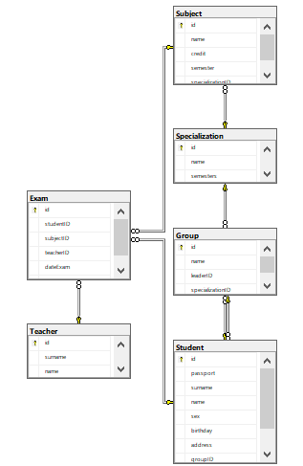

*Рис 1. Діаграма бд*

1. Функція конкатенації імені та прізвища:

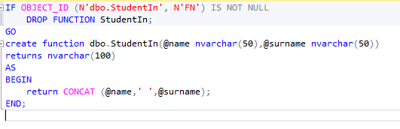

Перевіримо її роботу:



Результат виконання:

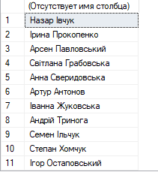

1. Процедура, що повертає студентів за статтю:

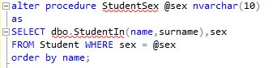

Перевіримо її роботу:



Результат виконання:

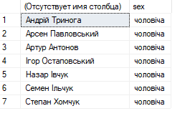

**Висновок:** на цій лабораторній роботі я навчився розробляти та використовувати збережені процедури і функції у СУБД MySQL.